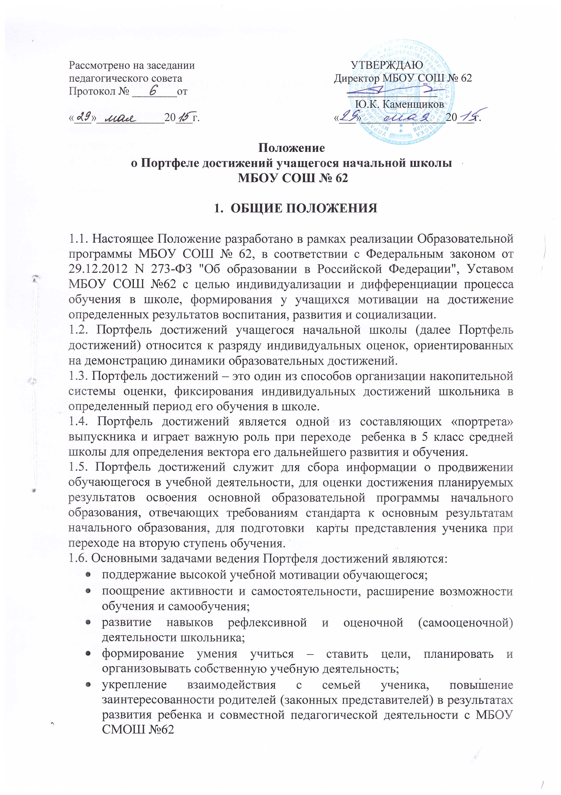

2. ПОРЯДОК ФОРМИРОВАНИЯ ПОРТФЕЛЯ ДОСТИЖЕНИЙ УЧАЩЕГОСЯ НАЧАЛЬНОЙ ШКОЛЫ
2.1. Период составления Портфеля достижений – 1-11 года (1-4 классы начальной школы), начинается с составления папки достижений, где осуществляется сбор работ учащихся для дальнейшего анализа и классификации результатов.
2.2. Классный руководитель несет ответственность за организацию формирования Портфеля достижений и систематическое знакомство родителей (законных представителей) с его содержанием.
2.3. Портфель достижений хранится в МБОУ СОШ № 62 при переводе ребенка в другое образовательное учреждение выдается на руки родителям (законным представителям) вместе с личным делом (медицинской картой) ребенка.

3. СТРУКТУРА, СОДЕРЖАНИЕ И ОФОРМЛЕНИЕ ПОРТФЕЛЯ ДОСТИЖЕНИЙ.
3.1.В Портфель достижений включены следующие материалы:
3.1.1Выборка детских работ
– формальных и творческих, выполненных в ходе обязательных учебных занятий по всем изучаемым предметам, а также факультативных и внеурочных.
- материалы стартовой диагностики, промежуточных и итоговых стандартизированных работ по отдельным предметам.
- остальные работы подобраны так, чтобы их совокупность демонстрировала нарастающие успешность, объем и глубину знаний, достижение более высоких уровней формируемых учебных действий.
По русскому языку и литературному чтению – диктанты и изложения, сочинения на произвольную или заданную тему, «дневники читателя», иллюстрированные работы детей, материалы их самоанализа и рефлексии и т.п.;
По математике – математические диктанты, оформленные результаты мини-исследований, записи решения учебно-познавательных и учебно-практических задач, математические модели, материалы самоанализа, рефлексии и т.п.;
По окружающему миру – дневники наблюдений, оформленные результаты мини-исследований, творческие работы, материалы самоанализа и рефлексии и т.п.
По предметам эстетического цикла – иллюстрации на заданную тему, продукты собственного творчества, материалы самоанализа и рефлексии и т.п.
По технологии – фотоизображения продуктов исполнительской деятельности, аудиозаписи монологических высказываний-описаний, продукты собственного творчества, материалы самоанализа и рефлексии и т.п.
По физкультуре – дневники наблюдений и самоконтроля, самостоятельно составленные расписания и режим дня, комплексы физических упражнений, материалы самоанализа и рефлексии и т.п.
3.1.2. Систематизированные материалы наблюдений (оценочные листы, материалы и листы наблюдений и т.п.) за процессом овладения универсальными учебными действиями
3.1.3. Материалы, характеризующие достижения учащихся во внеучебной (школьной и внешкольной) и досуговой деятельности
3.2. В Портфель достижений входят сертифицированные (документированные) индивидуальные образовательные достижения школьника: копии документов об участии в олимпиадах, конкурсах, социальных проектах и др. мероприятиях (копии выписок, грамот, свидетельств, сертификатов и т.п.
3.3. Портфель достижений включает в себя собрание исследовательских и проектных работ ученика с приложениями самих работ: текстов, бумажных или электронных документов, фотографий и т.д.
3.4. В состав Портфеля достижений входят характеристики отношения ученика к различным видам деятельности, представленные учителями, родителями, педагогами дополнительного образования, одноклассниками, представителями общественности, анализ самого школьника своей деятельности (тексты заключений, рецензии, отзывы, письма и пр.).
3.5. Портфель достижений имеет следующую структуру (Приложение 1):
- титульный лист, который оформляется педагогом, родителем (законным представителей) совместно с ребенком;
- основная часть;
- содержание.

4. ОСНОВНЫЕ НАПРАВЛЕНИЯ ДЕЯТЕЛЬНОСТИ ПО ФОРМИРОВАНИЮ ПОРТФЕЛЯ ДОСТИЖЕНИЙ.
4.1. В формировании Портфеля достижений участвуют: учащиеся, классные руководители, учителя – предметники, педагог – психолог, социальный педагог, педагоги дополнительного образования, администрация школы.
4.1.1. Учащиеся:
- осуществляют заполнение Портфеля достижений;
- оформляют Портфель достижений в соответствии с утвержденной в образовательном учреждении структурой в папке с файлами;
- при оформлении соблюдают систематичность и регулярность ведения Портфеля достижений, достоверность сведений, представленных в Портфеле достижений, аккуратность и эстетичность оформления, разборчивость при ведении записей, целостность и завершенность представленных материалов, наглядность, наличие оглавления;
- могут презентовать содержание своего Портфеля достижений на классном собрании, на родительском собрании, на педагогическом совете.
4.1.2. Классный руководитель:
- оказывает помощь обучающимся в процессе формирования Портфеля достижений;
- проводит информационную, консультативную, диагностическую работу с учащимися и их родителями по формированию Портфеля достижений;
- осуществляет посредническую функцию между учащимися и учителями, педагогами дополнительного образования, представителями социума в целях пополнения Портфеля достижений учащегося начальной школы;
- осуществляет контроль за наполняемостью и правильностью заполнения Портфеля достижений;
- обеспечивает учащихся необходимыми формами, рекомендациями,
- оформляет итоговые документы, табель успеваемости.
4.1.3.Учителя – предметники, педагоги дополнительного образования:
- предоставляют учащимся места деятельности для накопления материалов Портфеля достижений;
- организуют проведение олимпиад, конкурсов, конференций по предмету или образовательной области;
- разрабатывают и внедряют систему поощрений за урочную и внеурочную деятельность по предмету или образовательной области;
- проводят экспертизу представленных работ по предмету;
- пишут рецензии, отзывы на учебные работы.
4.1.4. Педагог – психолог, социальный педагог:
- проводят индивидуальную психодиагностику;
- ведут коррекционно-развивающую и консультативную работу.
4.1.5. Администрация образовательного учреждения:
- разрабатывает и утверждает нормативно-правовую базу, обеспечивающую ведение Портфеля достижений;
- создает условия для мотивации педагогов к работе по новой системе оценивания;
- осуществляет общее руководство деятельностью педагогического коллектива по реализации технологии Портфеля достижений в практике работы образовательного учреждения;
- организует работу по реализации в практике работы школы технологии Портфеля достижений как метода оценивания индивидуальных достижений обучающихся;
- осуществляет контроль за деятельностью педагогического коллектива по реализации технологии Портфеля достижений в образовательном процессе.

5.ПРЕЗЕНТАЦИЯ ПОРТФЕЛЯ ДОСТИЖЕНИЙ УЧАЩИХСЯ НАЧАЛЬНОЙ ШКОЛЫ
5.1. Учащийся представляет содержание своего Портфеля достижений на классном собрании, на родительском собрании, на педагогическом совете.
5.2. Презентация Портфеля достижений обучающихся может проходить в форме выставок Портфелей достижений.
5.3. На презентацию учащийся выходит с кратким устным комментарием по содержанию Портфеля достижений.

6. Оценка
6.1. Анализ, интерпретация и оценка отдельных составляющих Портфеля достижений и Портфеля достижений в целом ведутся с позиций достижения планируемых результатов с учетом основных результатов начального образования, устанавливаемых требованиями стандарта.
6.2. Оценка как отдельных составляющих Портфеля достижений, так и Портфеля достижений в целом ведется на критериальной основе с применением уровневого подхода к построению измерителей и представлению результатов.
6.3. Портфель достижений сопровождается документами:
- состав Портфеля достижений;
- критерии, на основе которых оцениваются отдельные работы, и вклад каждой работы в накопленную оценку выпускника.
6.4. Критерии оценки отдельных составляющих Портфеля достижений могут полностью соответствовать рекомендуемым или могут быть адаптированы учителем применительно к особенностям образовательной программы и контингента учащихся.
6.5. При адаптации критериев целесообразно соотносить их с критериями и нормами, представленными в примерах инструментария для итоговой оценки достижения планируемых результатов.
6.6. Все составляющие Портфеля достижений оцениваются только качественно. Оценка индивидуальных образовательных достижений ведется «методом сложения», при котором фиксируется достижение опорного уровня и его превышение, что позволяет поощрять продвижение учащихся, выстраивать индивидуальные траектории движения с учетом зоны ближайшего развития.
6.7. В текущей оценочной деятельности и при оценке отдельных составляющих Портфеля достижений целесообразно соотносить результаты, продемонстрированные учеником, с оценками типа:
- зачет/незачет, т.е. с оценкой, свидетельствующей об освоении опорной системы знаний и правильном выполнении учебных действий в рамках задач, построенных на опорном учебном материале;
- «хорошо», «отлично» - с оценками, свидетельствующим об усвоении опорной системы знаний на уровне осознанного произвольного овладения учебными действиями, а также о кругозоре, широте (или избирательности) интересов.
6.8. По результатам накопленной оценки, которая формируется на основе материалов Портфеля достижений, делается вывод о:
- сформированности универсальных и предметных способов действий, а также опорной системы знаний, обеспечивающих возможность продолжения образования в основной школе;
- сформированности основ умения учиться, т.е. способности к самоорганизации с целью постановки и решения учебно-познавательных и учебно-практических задач;
- индивидуальном прогрессе в основных сферах развития личности – мотивационно-смысловой, познавательной, эмоциональной, волевой и саморегуляции.

Приложение 1

Разделы Портфеля достижений учащегося начальной школы
Страницы раздела «Портрет»
- Мой портрет (знакомьтесь: это - я)
- Место для фото (или автопортрета)
- Напиши о себе (как умеешь):
Меня зовут___________________
Я родился ____________________ (число/месяц/год)
Я живу в ______________________
Мой адрес
Моя семья
- Нарисуй портрет своей семьи
- Родословное дерево
- Чем я люблю заниматься
- Я ученик
Выкладывается лист диагностики проведенной учителем на первых уроках в школе («напиши буквы, какие ты знаешь, цифры, нарисуй и т.д.»)
- Я могу делать
- Я хочу научиться в этом году…
- Я научусь в этом году
Составляется вместе с учителем на уроке
Предмет | Чему научусь | Рисунок или пример
Русский язык
Литературное чтение
Математика
Окружающий мир

- Я читаю.
- Мой класс, мои друзья, мой первый учитель
- Мой распорядок дня

 | Время | Дела | Рисунок
Утро
День
Вечер

- Я и мои друзья
Вопрос | Напиши | Нарисуй
Чем я люблю заниматься?
Какая игрушка у меня самая любимая?
Сколько у меня друзей и как их зовут?
Какой у меня самый любимый цвет?
Какие поделки я очень хочу научиться мастерить?

Раздел «Рабочие материалы»
На каждый предмет имеется свой «файл», в него вкладываются диагностические работы.

Страницы раздела «Мои достижения»
- Моя лучшая работа
- Задание, которое мне больше всего понравилось
- Я прочитал ……. книг.
- Что я теперь знаю, чего не знал раньше?
- Что я теперь умею, чего не умел раньше?
- Мои цели и планы на следующий учебный год:
- Чему я еще хочу научиться?
- Какие книги прочитать?
- Мое участие в школьных и классных праздниках и мероприятиях
- Мои проекты
- Продукты совместного творчества (с родителями, одноклассниками)

